***Base de datos matricula***

Nombre: Jhonathan Chiliquinga

Curso: 2 “C” semestre

Abrimos postgresql para crear una base de datos nos mandara a la siguiente pantalla del sistema, donde podemos ir creando las tablas relacionales que necesitemos para que crear una buena base de datos.

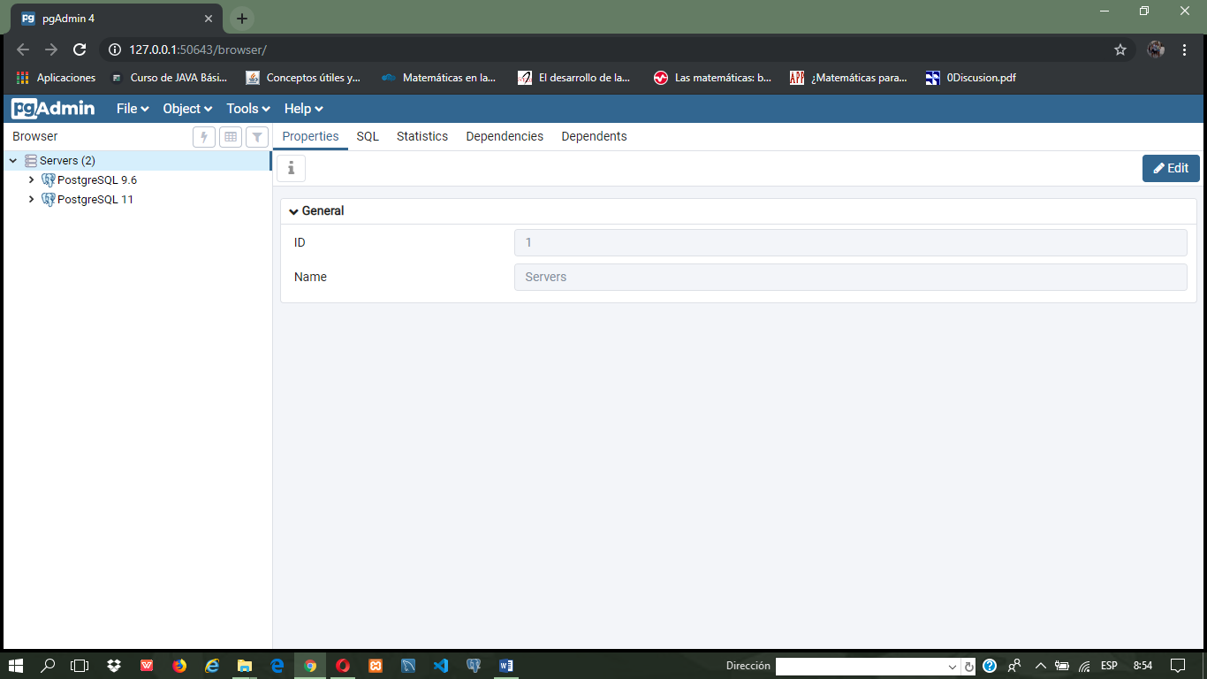

Estando ahí en el postgresql nos dirigimos a databases buscamos schemas entramos en public y vamos a crear las tables y ya podemos ir modelando todo para crear la base de datos postgresql.

